Голубева Ираида Алексеевна
МБОУ ДОД «Детская школа искусств п. Подтесово»
Преподаватель по классу фортепиано и эстрадного вокала

Сценарий проведения Отчетного концерта
вокального ансамбля «Орион»

Занавес закрыт. На фоне музыки звучат слова:
Пусть мир добра и красоты, нас окружает повсеместно.
Мир увлечений интересных исследовал на деле ты.
Искусство дарит радость, свет, и счастьем озарив мгновенье
Зажжет в вас искру вдохновенья на множество счастливых лет.
Открывается занавес. На сцене ансамбль «Орион» - «Куда уходит детство» 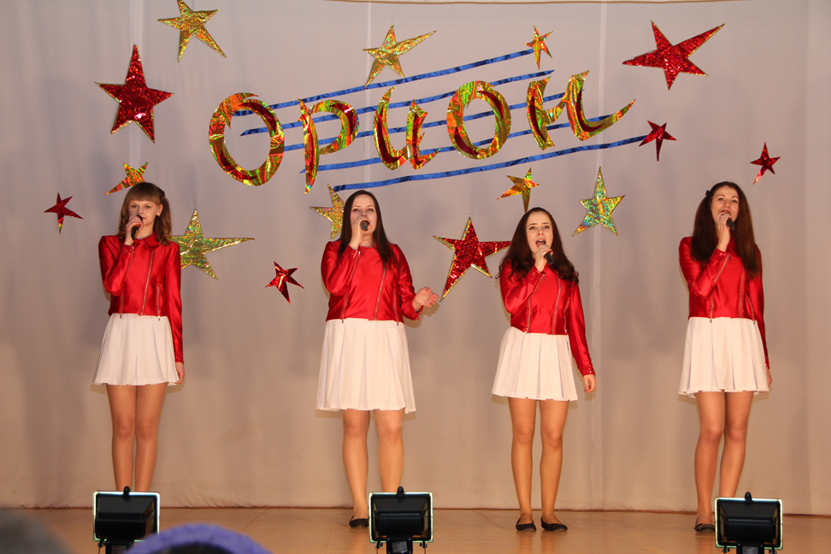
Голос за сценой: Мы рады приветствовать всех на Отчетном концерте вокального ансамбля «Орион»! Приглашаем на сцену Художественного руководителя ансамбля Ираиду Алексеевну Голубеву! 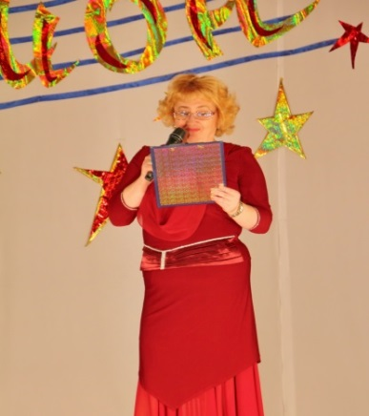
И.А.-(ведущая концерта)- Добрый вечер дорогие друзья! На протяжении десяти лет выступления ансамбля «Орион» радовали жителей нашего поселка.
Они стали кумирами (не побоюсь этого слова) для многих ребят, которые так же хотят заниматься музыкой, пением, выступать на сцене.
И сегодня участники ансамбля пригласили Вас на последний, завершающий их творческий путь, Отчетный концерт.
За годы существования - ансамбль «Орион» украшал не только концерты нашего поселка. Он был постоянным участником районных мероприятий, таких, как День Учителя, Лидер народного образования, День Победы, концерт в воинской части «Полюс» и многих других. Ансамбль «Орион» -лауреат многих краевых, всероссийских конкурсов. А в этом году - стал Дипломантом I степени Международного конкурса в Новосибирске. Конечно же, многие преподаватели нашей школы вложили свои знания и умения в этих детей: по музыкальной грамоте, по фортепиано, по хореографии. А сколько труда было вложено в разработку и пошив сценических костюмов!
Ансамбль «Орион» благодарит всех учителей, работников школы искусств и дарит Вам эту песню «Ваши глаза»
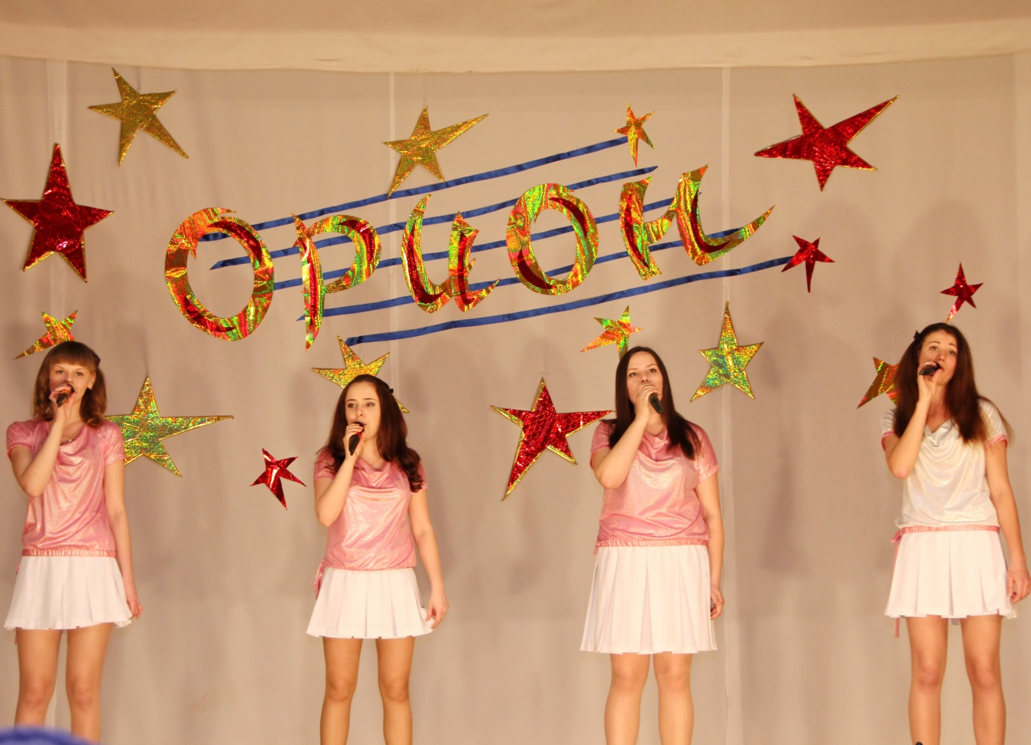
Этот концерт нам будут помогать проводить подрастающая смена -вокальный ансамбль «Акварель» , хореографические ансамбли «Аллегро» и «Волшебные лучики».
И сейчас, свое весеннее настроение вам дарит хореографический ансамбль «Аллегро»
«Ни кола. Ни двора»
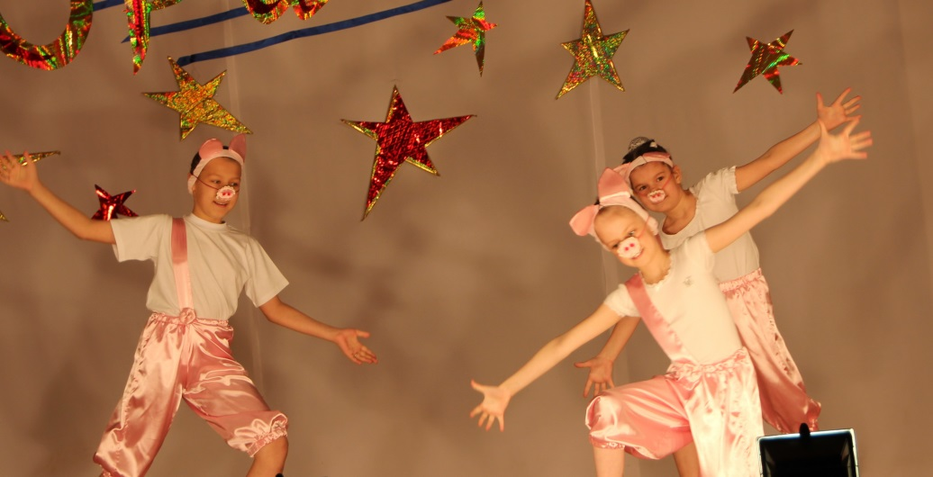
Ансамбль - от французского слова «ансамбле», означает – вместе. Вместе играть, вместе танцевать, вместе петь. Пение в ансамбле - это содружество солистов, которые умеют слушать партнера и работать на общий результат. Быть солистом очень нелегко, поэтому пение в ансамбле – неуверенным дает уверенность, застенчивым помогает раскрыться, нерешительным поверить в свои силы. И конечно, поддержка близких, родителей, дает еще одну точку опоры. Для вас, дорогие мамы, звучит эта песня
«Мама»
Я хочу предоставить слово родителям этих замечательных детей.
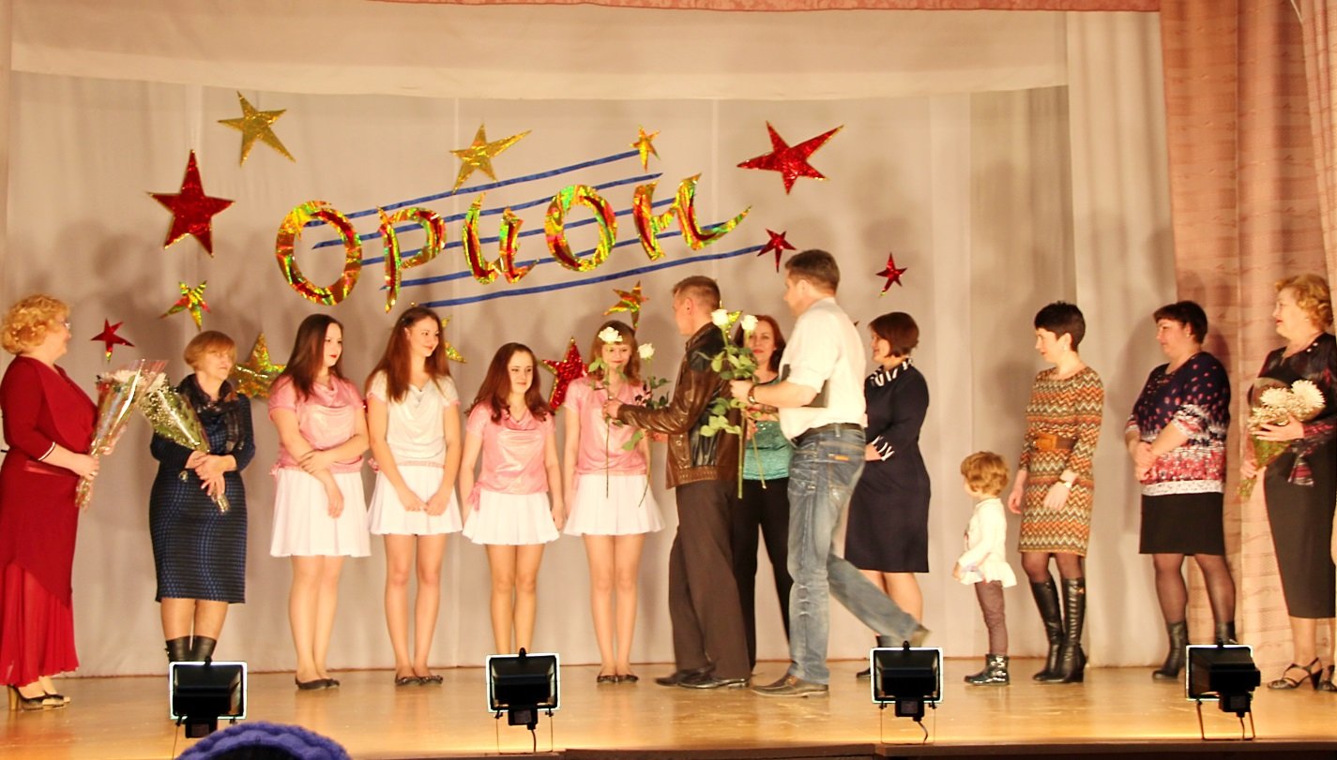
Спасибо за сказанные слова.

Наш концерт продолжает подрастающая смена - вокальный ансамбль «Акварель» с песней - «Хотим на карусели»
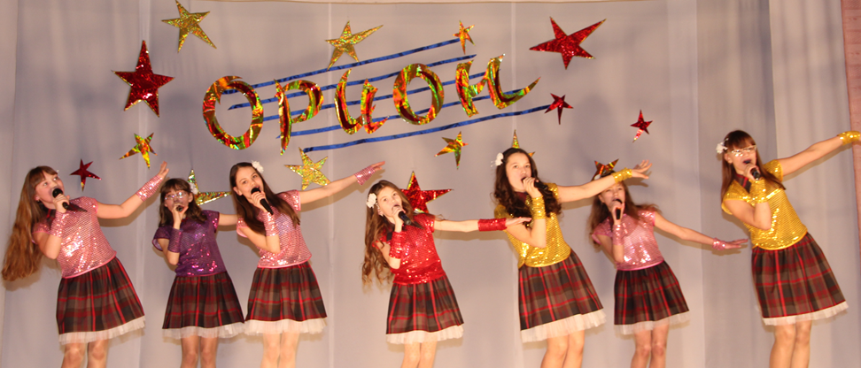
А сейчас я хочу немного рассказать о солистах ансамбля «Орион». Началось все больше 10 лет назад, когда маленькая девочка, Настя Ковригина, решила не только научиться играть на фортепиано, но и петь. И мне пришлось получить еще одну профессию-преподавателя по классу эстрадного вокала. У Насти характер серьезный, раз решила петь, так оно и получилось. Ее услышали и полюбили зрители нашего поселка, потом района, края, где она принимала участие в различных мероприятиях и конкурсах. А с песней «Подтесово» она побывала во Франции (получила Гран-при) и весь туристический автобус подпевал припев этой песни. У нас есть сейчас уникальная возможность услышать голос Насти десятилетней давности. ( Звучит отрывок песни) Итак, встречаем! Солистка ансамбля «Орион» Анастасия Ковригина! - «Солнце»
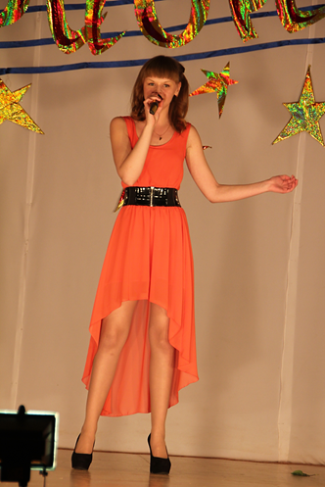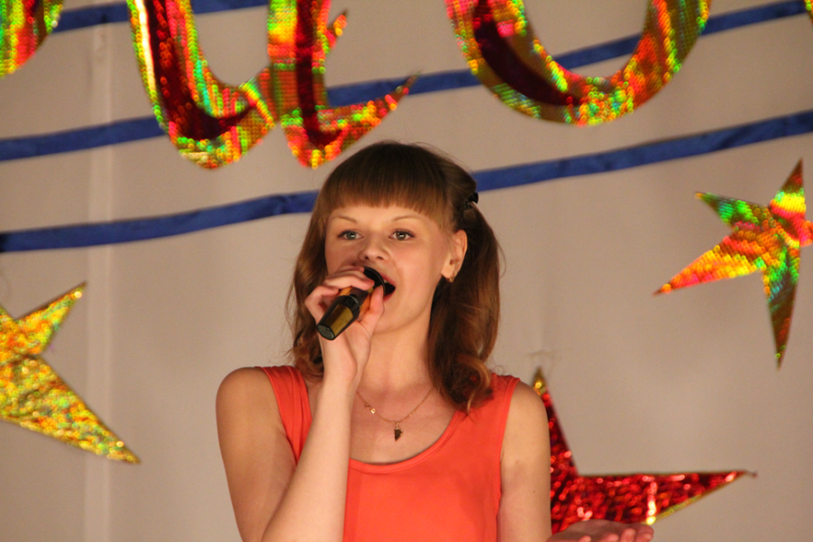

Говорят, что талантливый человек , талантлив во всем. И я с гордостью могу сказать это про Ксению Габову. Восемь лет она занималась у меня по классу фортепиано, участвуя и побеждая в различных конкурсах. Пела в ансамбле, но с прошлого года раскрылась как солистка, покорив зрителей своим удивительным ясным, чистым голосом. Надолго запомнится нам в ее исполнении песня «В горнице моей», с которой она стала Лауреатом Международного конкурса в Новосибирске. И мне очень жаль, что в этом году она выпускница по классу эстрадного вокала. Оставляю ее петь на следующий год! Итак, Ксения дарит Вам свою новую песню « Грезы», а помогать ей будет хореографический ансамбль «Волшебные лучики».
«Грезы»
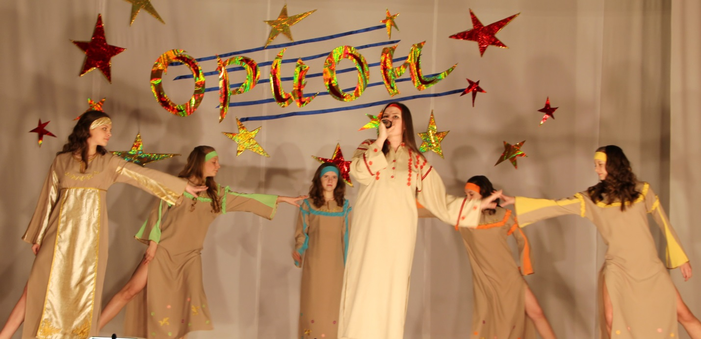
Настойчивая, с характером. Спортсменка, активистка и просто красавица. Она давно покорила зрителей своим красивым, сильным, необычным тембром голоса. Я думаю, вы уже догадались про кого я говорю? Конечно же, это Анастасия Кайзер! Начинала она свой творческий путь у преподавателя Татьяны Гайдук, а после ее отъезда, плавно продолжила у меня. Настя участвовала и побеждала во многих конкурсах различного уровня, она постоянный участник мероприятий поселка и района. И я надеюсь, что творчество и песни с Настей останутся на всю жизнь. Встречайте!
Анастасия Кайзер с песней -« Because of you» 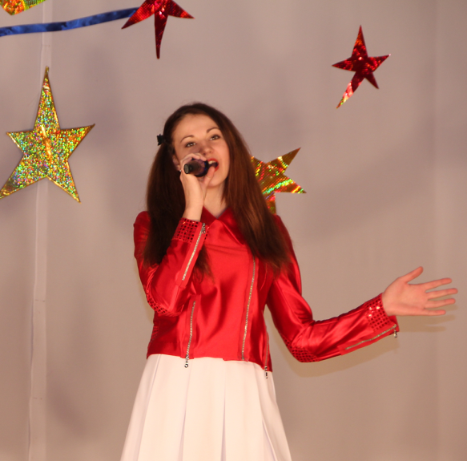
Друзья! Если вы видели, как пробивается родник, как к нему тянется все живое и он не жалеет своей энергии, вы поймете о ком я говорю. Это неугомонная, всегда разная, маленькая пружинка нашего ансамбля – Анна Журавлева! Она уже получила свидетельство об окончании школы по классу фортепиано, сейчас учится играть на гитаре у преподавателя А. В. Гусаровой. Давно поет в нашем ансамбле, участвует в конкурсах, во многих мероприятиях поселка и района, открывая нам свои артистические таланты. В ней еще осталось что-то мальчишеское, но она уже взрослая девушка. А девушки о чем мечтают и поют? Конечно же о любви.
Итак, встречаем Анну Журавлеву с песней - «Люби» 
Я представила всех участников ансамбля «Орион». Мы любим своих зрителей, мы рады их теплым словам и неравнодушному отношению к детскому творчеству и сейчас, мне хотелось бы предоставить слово Главе поселка А. М. Лейбович.
Мы продолжаем наш концерт. Для вас поют солисты ансамбля «Акварель» -Анастасия Чебыкина, Елена Клюкина и Алина Чикаловец
«Хрустальный звон»
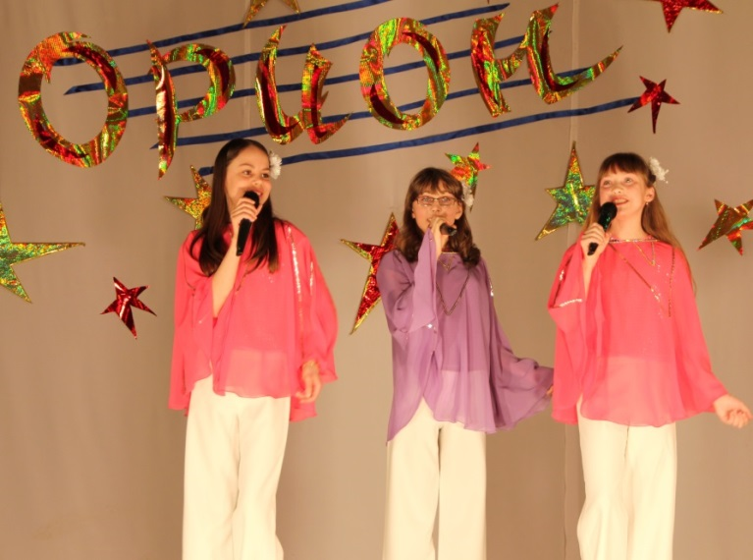
На протяжении многих лет две Анастасии пели в дуэте и у них это здорово получалось! Я рада представить вам новую песню в их исполнении, которая называется
«Спокойной ночи, любовь»
»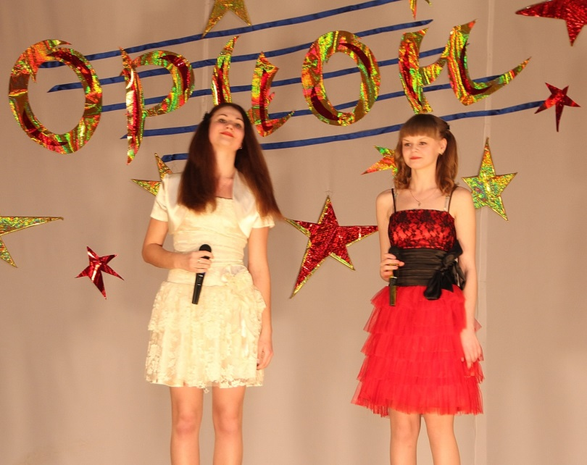

Я сейчас хочу вспомнить тех, кто в разные годы пел с ансамблем «Орион». Екатерина Пильщикова, Кристина Швецова ; Яна Тажибаева , Александра Волкорезова; Полина Грушко, Ксения Валуева, Илья Орлов. Я думаю, что искусство, любого направления - пение, живопись, танцы, оставляет след в душе человека на многие годы.
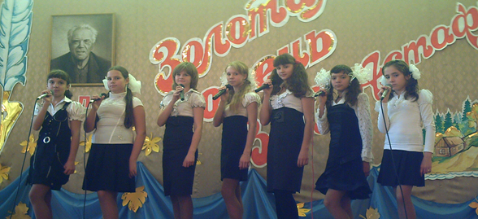
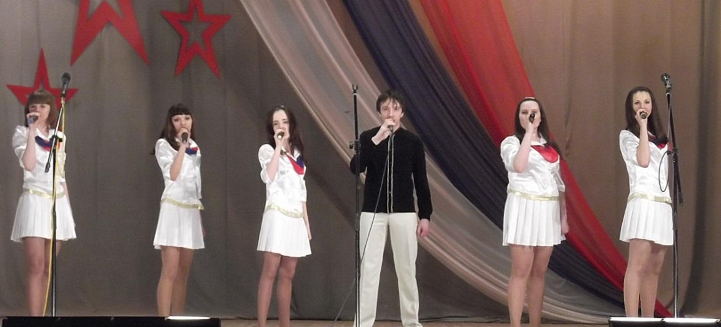
А мы продолжаем концерт хореографической композицией под названием «В танцевальном классе». Ее исполнят: подготовительный класс, ансамбль «Волшебные лучики» и солистка - Ирина Кистанова.
В этом году, для участия в Международном конкурсе, я выбрала классическое произведение Франца Шуберта «Аве Мария». Времени на подготовку у ансамбля было очень мало. Два месяца стояли сильные, сорокоградусные морозы. Настя Ковригина не смогла поехать с нами и девочки пели втроем, став Дипломантами I степени. Встречайте!

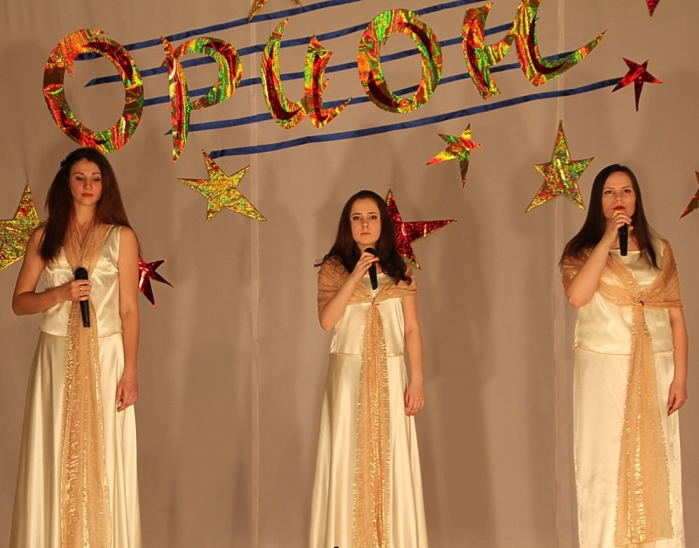
Я хочу вызвать на эту сцену Анастасию Ковригину. В этом месяце у Насти был день рождения. Ей исполнилось 18 лет! Настя, мы начинали с тобой, когда тебе было восемь, сейчас тебе 18, вот так незаметно пролетают десятилетия! Давайте все вместе, поздравим Анастасию с этой красивой датой, и пожелаем успехов в жизни и творчестве! (бурные аплодисменты зала) Настя, а от тебя мы ждем новую песню, ты готова? Давай!
«Je t aim»

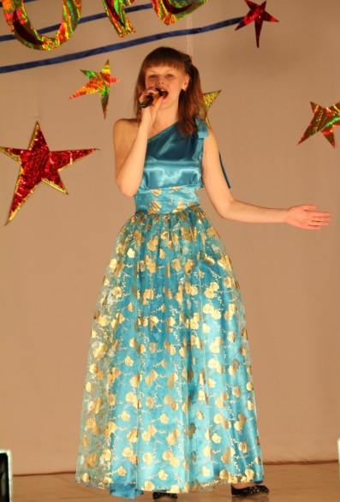
Продолжает наш творческий вечер ансамбль «Акварель» с песней «Я и маленький принц»
И вновь на сцене Анастасия Кайзер с замечательной, лирической песней «Как много лет во мне любовь спала». Старшее поколение, конечно помнит первое исполнение этой песни. Роза Рымбаева навсегда оставила свой след в сердцах зрителей.
«Как много лет во мне любовь спала»
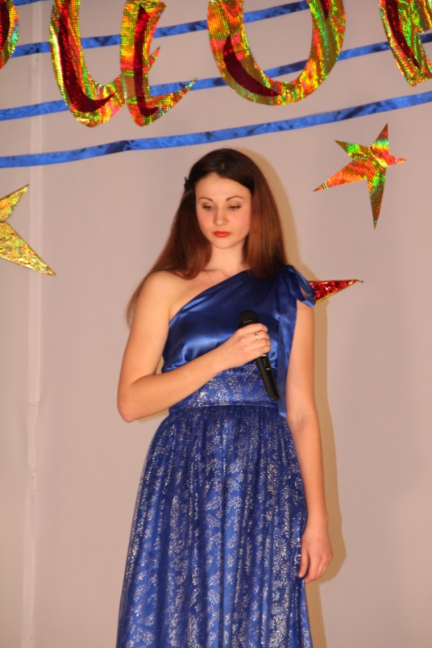

Для вас поет зажигательную, веселую песню Анна Журавлева, а помогает ей хореографический ансамбль « Волшебные лучики»
«Каникулы любви» 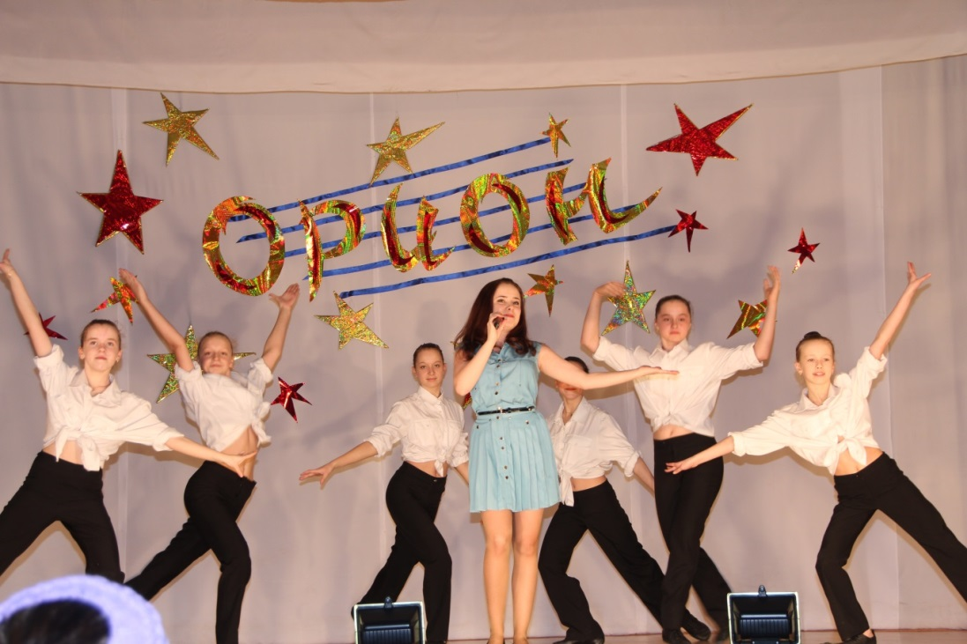
Встречайте Ксению Габову с песней «Angel»!
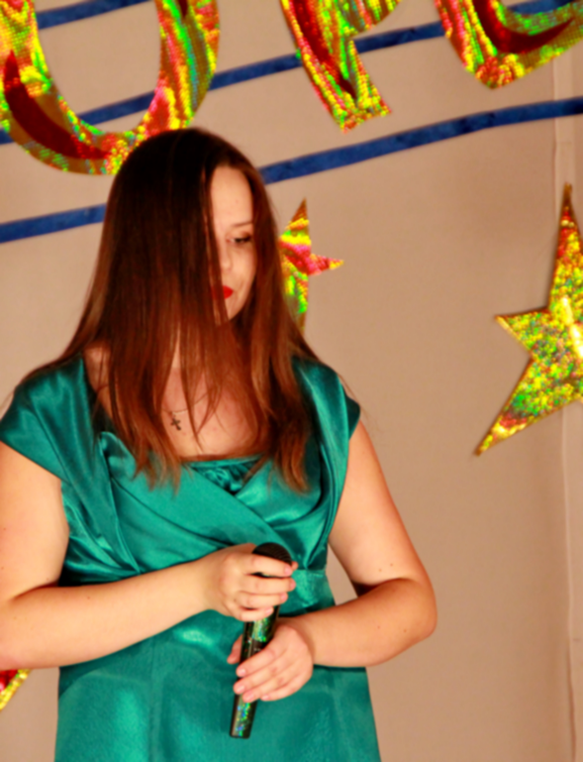
Для вас прозвучит песня, с которой много лет назад, ансамбль «Орион» впервые поехал на Краевой конкурс в город Красноярск и занял призовое место! Ну а сейчас ее поет подрастающее поколение ансамбль «Акварель»
«Мы вместе»

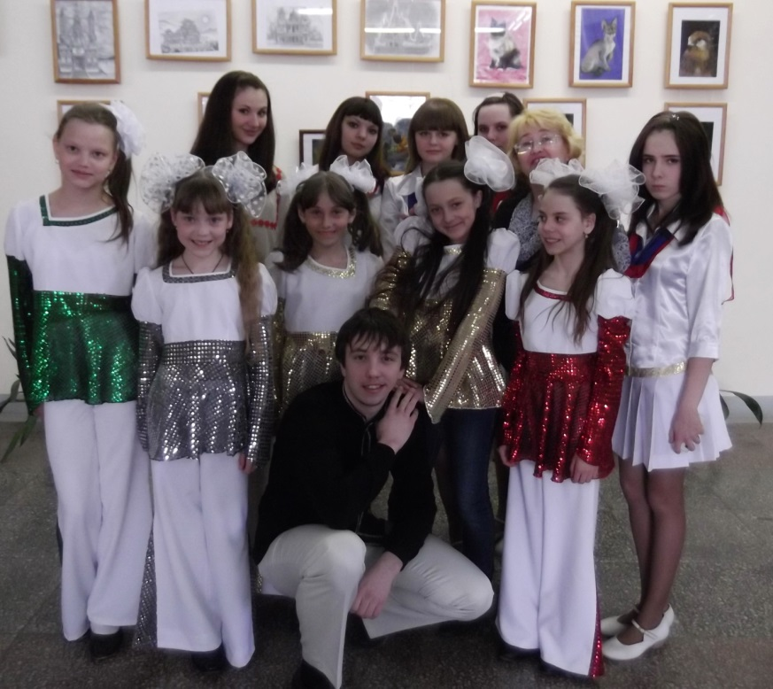

Все участники ансамбля «Орион» необычны и интересны. С ними всегда просто, и всегда сложно. У каждого свой характер. Но когда мы вместе, сглаживаются все углы, забываются мелкие обиды и начинается Творчество.
В исполнении ансамбля прозвучит новая композиция «Жди меня»
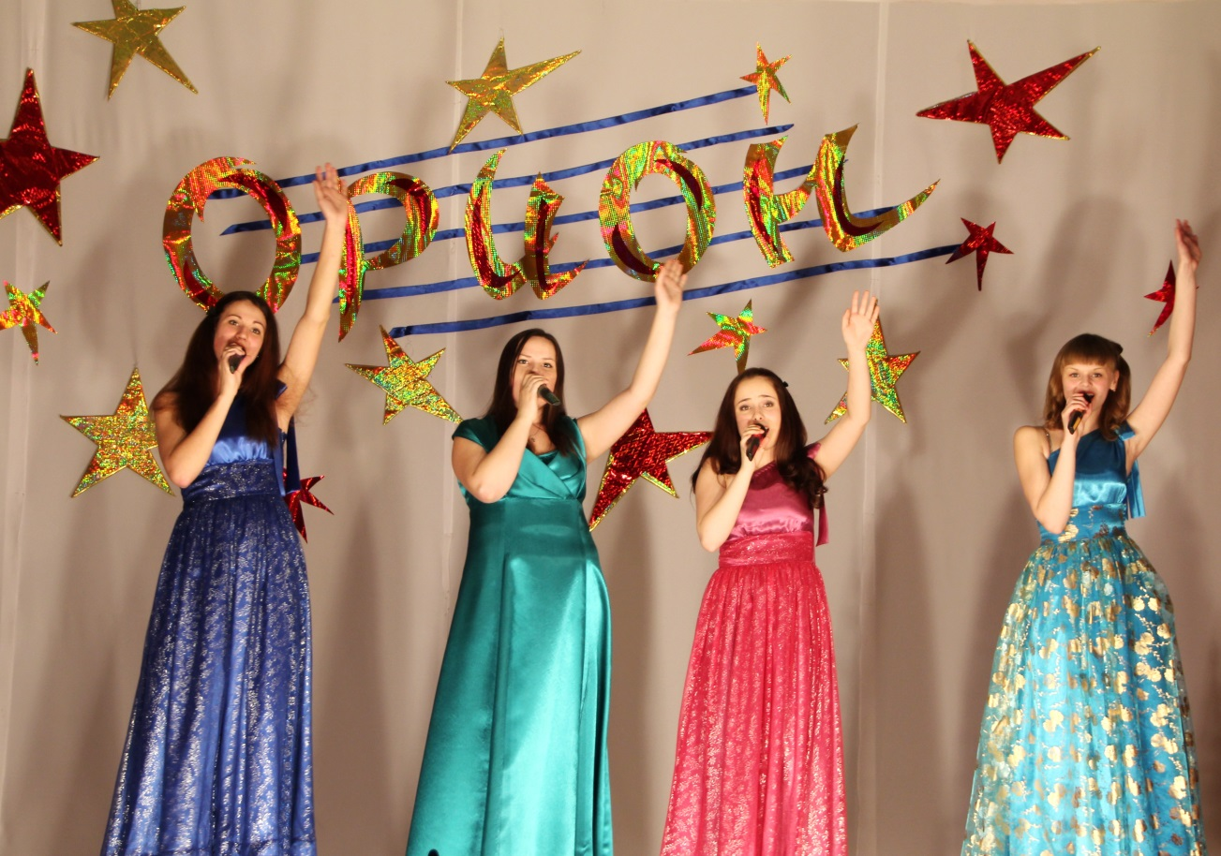
Вот и подошел к концу наш Отчетный концерт!
Спасибо всем, кто провел этот вечер с нами. До новых встреч ! 